Лабораторная работа №3

Дискреционное разграничение прав в Linux. Два пользователя

Сагдеров Камал

Содержание

# 1 Цель работы

Получение практических навыков работы в консоли с атрибутами файлов для групп пользователей1

# 2 Выполнение лабораторной работы

Захожу в учетную запись, созданную на предыдущей ЛР. Через терминал, используя команду useradd guest создаю нового пользователя с именем guest. Задаю пароль с помощью команды passwd guest.

1. В установленной операционной системе создайте учётную запись пользователя guest (использую учётную запись администратора): useradd guest

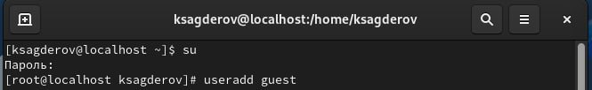

1

1. Задайте пароль для пользователя guest (использую учётную запись администратора): passwd guest

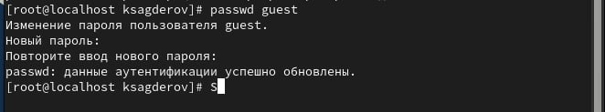

2

1. Аналогично создайте второго пользователя guest2.

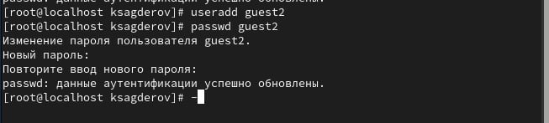

3

1. Добавьте пользователя guest2 в группу guest: gpasswd -a guest2 guest

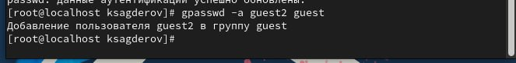

4

1. Осуществите вход в систему от двух пользователей на двух разных консолях: guest на первой консоли и guest2 на второй консоли.

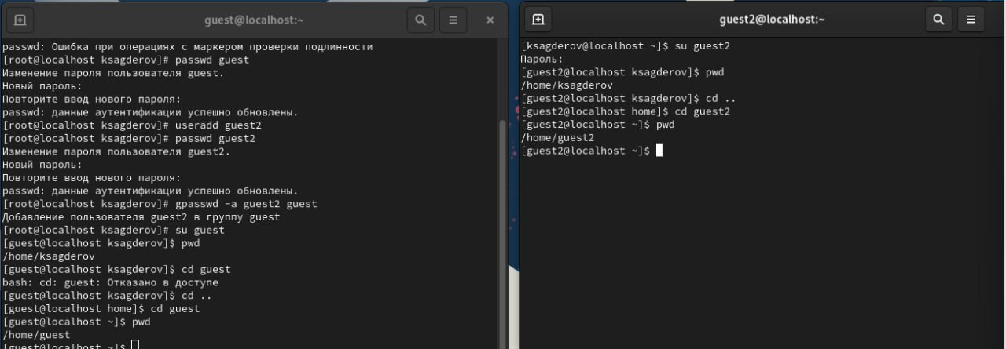

5

1. Для обоих пользователей командой pwd определите директорию, в которой вы находитесь. Сравните её с приглашениями командной строки.

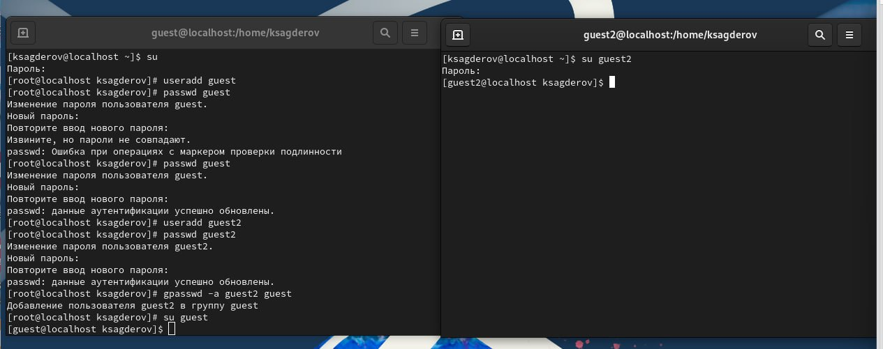

6

1. Уточните имя вашего пользователя, его группу, кто входит в неё и к каким группам принадлежит он сам. Определите командами groups guest и groups guest2, в какие группы входят пользователи guest и guest2. Сравните вывод команды groups с выводом команд id -Gn и id -G.

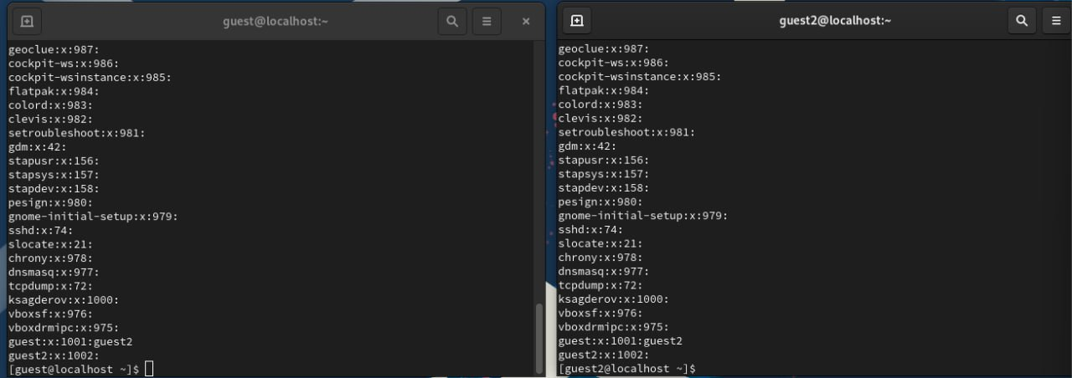

7

1. Сравните полученную информацию с содержимым файла /etc/group. Просмотрите файл командой cat /etc/group

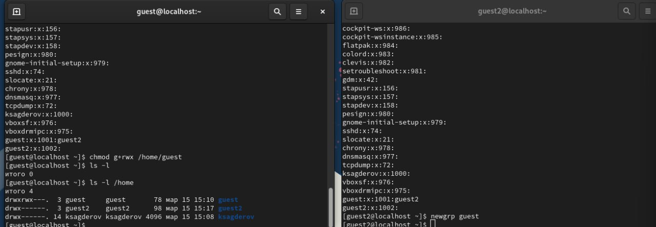

8

1. От имени пользователя guest2 выполните регистрацию пользователя guest2 в группе guest командой newgrp guest

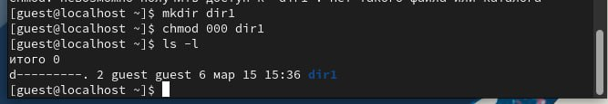

9

1. От имени пользователя guest измените права директории /home/guest, разрешив все действия для пользователей группы: chmod g+rwx /home/guest

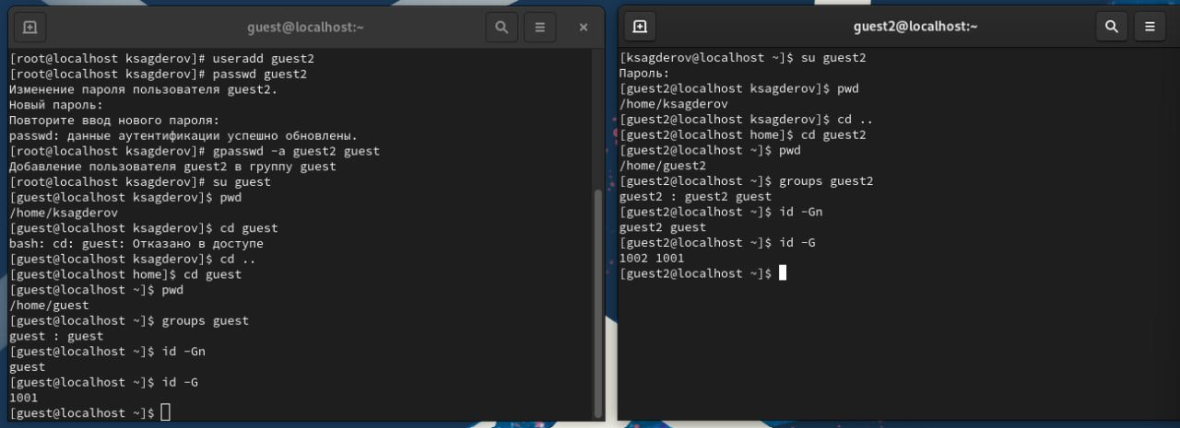 11. От имени пользователя guest снимите с директории /home/guest/dir1 все атрибуты командой chmod 000 dirl

|  |
| --- |
| 11 |

11

# 3 Выводы

Я научился использовать дискреционное разграничение прав в Linux используя двух пользователей